贵州大学环境科学与工程省级本科实验中心
贵州大学环境科学与工程省级本科实验中心始建于1958年，位于贵州大学西校区资环楼，实验室总面积约2300平方米，主要面向环境科学、环境工程、生态学、农业资源与环境、资源勘查与技术、水文水资源等相关专业本科生实验教学及毕业设计（论文）的实验教学任务，兼顾硕士研究生及本专业教师的教学科研工作，属于多学科交叉的综合实验平台。
实验中心现有专业实验指导教师37人，其中教授9人、副教授14人，在海外获得学位或者具有6个月以上的留学访学经历的成员有14人。实验中心现有仪器设备150余台，总价值1300余万元，其中5万元以上设备26台，100万元以上设备3台，为本专业学生的教学和科学研究，以及高层次人才的培养提供了较好的支撑条件。
实验中心目前主要开展的本科实验如下：
- 环境工程专业：水污染控制实验、大气污染控制实验、固废处理与处置实验、环境工程微生物学实验、环境工程原理实验、环境毒理学实验、环境工程双创课程及第二课堂中的实验教学
- 环境科学专业：环境科学专业实验、环境微生物学实验、环境毒理学实验、环境生物化学、有机污染监测实验、环境材料实验、环境科学双创课程及第二课堂中的实验教学
此外，实验中心单独设置有水处理仿真模拟实验室，可同时容纳50名学生开展仿真模拟实验，具有以下仿真模拟实验：A2O水处理工艺仿真模拟、SBR水处理工艺仿真模拟、UASB厌氧处理工艺仿真模拟、AB水处理工艺仿真模拟、反渗透处理工艺仿真模拟、气浮处理工艺仿真模拟、氧化沟处理工艺仿真模拟。
实验中心主要的实验室分布如下：水污染控制实验室（资环楼105、106、107室）、环境工程原理实验室（资环楼111、113室）、环境化学及环境监测实验室（资环楼112室）、环境微生物实验室（资环楼201、202、203室）、环境毒理学实验室（资环楼204、206室）、大气污染控制实验室（资环楼205、207、208室）、固废处理与处置实验室（资环楼209室）、环境材料实验室（资环楼212室）、有机样品前处理实验室（资环楼213室）、环境生态修复试验场（资环楼楼顶）、矿山环境污染过程与控制实验室（资环楼315、317、320室）、环境生态修复实验室（资环楼305、306、308、311、314室）、固废污染与资源化实验室（资环楼303、304室）、大气污染控制科研实验室（资环楼215室）、有机污染效应及控制实验室（资环楼307、309、316室）、环境&能源催化材料实验室（资环楼313室）、设计室（资环楼525室）、水处理仿真模拟实验（资环楼327室）、原子荧光分析室（资环楼118、119室）、高效液相色谱分析室（资环楼122）、气相色谱气体分析室（资环楼116）、同位素质谱分析室（资环楼223）、电感耦合等离子体分析室（资环楼121）、激光剥蚀系统分析室（资环楼121）、石墨消解仪分析室（资环楼115）、原子吸收光谱仪分析室（资环楼117）、离子色谱仪分析室（资环楼122）。
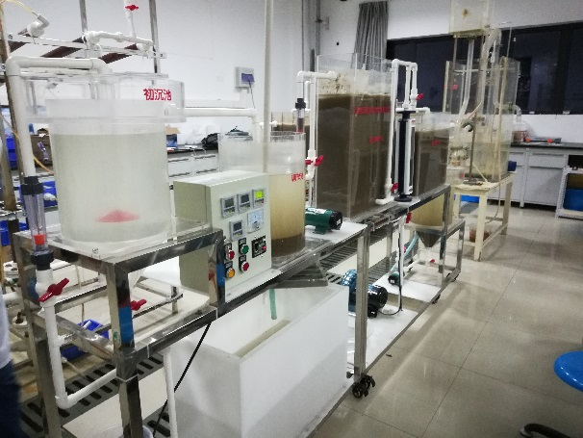 | 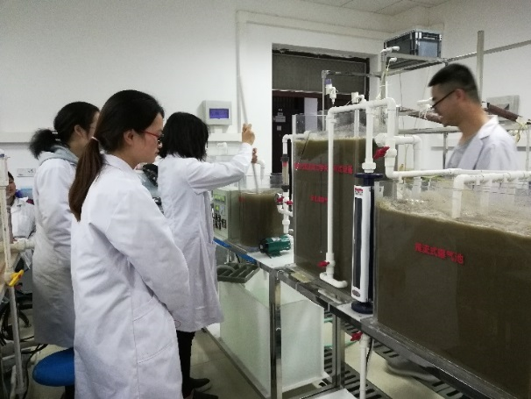
水污染控制实验（活性污泥法实验）
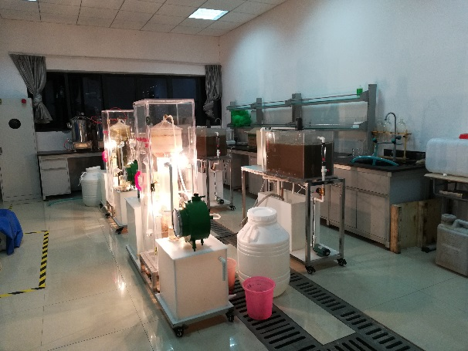 | 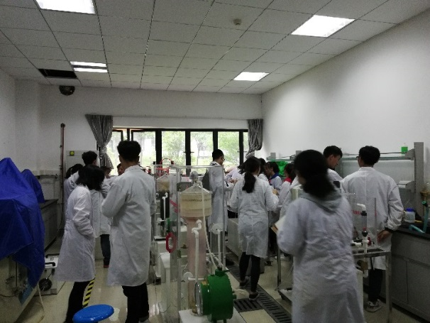
水污染控制实验（SBR及UASB实验）
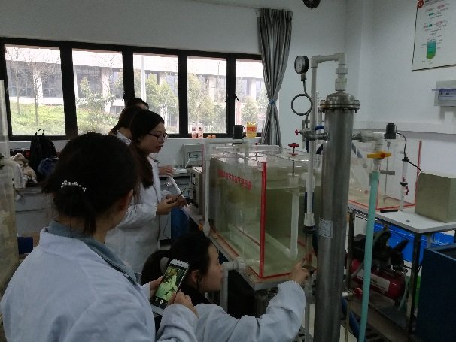 | 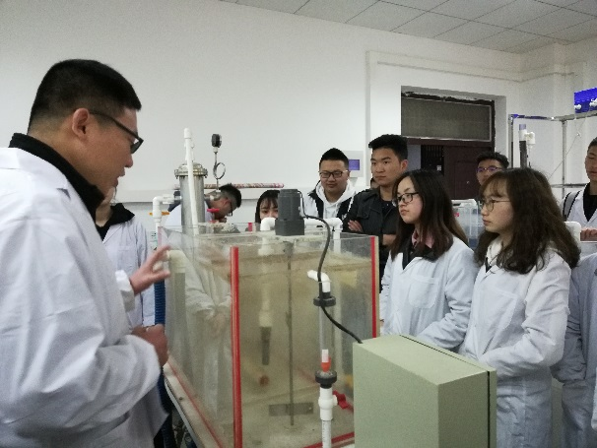
气浮处理实验

